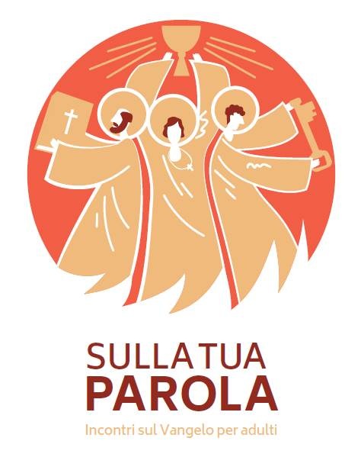
6. “prendete, Questo è il mio corpo”

Il dono più grande

Vieni Santo Spirito.
Aiutaci a riconoscere nell’Eucaristia
il dono della vita di Dio;
rendici capaci di ricevere con stupore, come bambini,
ciò che di più grande Dio desidera donarci.

Il contesto
Ci troviamo nel nucleo del Nuovo Testamento: al centro della vita di Gesù, nelle sue ultime ore di libertà, c’è l’eucaristia. Dio dona se stesso ai suoi. Nasce così una relazione che nulla potrà distruggere. In un gesto unico la Passione, Morte e Risurrezione sono rese visibili.

Dal vangelo secondo Marco (14, 22-25)
E, mentre mangiavano, prese il pane e recitò la benedizione, lo spezzò e lo diede loro, dicendo: «Prendete, questo è il mio corpo». Poi prese un calice e rese grazie, lo diede loro e ne bevvero tutti. E disse loro: «Questo è il mio sangue dell’alleanza, che è versato per molti. In verità io vi dico che non berrò mai più del frutto della vite fino al giorno in cui lo berrò nuovo, nel regno di Dio».

Per approfondire
Il corpo per la Bibbia è la persona intera in relazione con gli altri; spezzando quel pane, Gesù vuol dire ai suoi che Dio è così. Non uno che chiede, ma uno che dona; non pretende, ma offre. Dio dona se stesso; Dio è vita spezzata, offerta. Dio è cibo e nutre: non è colui che affama e toglie vita all’uomo. Possiamo riconoscere che in questa azione c’è una trasformazione enorme: il gesto di amore di Gesù trasforma la morte in una forza di comunione. La morte, che di per sé è rottura e separazione (percepita per la cultura ebraica come rottura di tutti i rapporti, anche con Dio… ancor più se era una morte avvenuta in seguito ad una condanna!), diventa il mezzo per stabilire un’alleanza che non si rompe. Davanti alla morte, Gesù non si ribella né contro il popolo né contro Dio, ma accetta il rifiuto degli uomini e lo trasforma in un dono d’amore. Dove l’ingiustizia è grande, ancor più grande è l’amore di Dio. Questo è il significato della morte e della risurrezione di Gesù, che diventa visibile in un gesto molto semplice come quello compiuto a tavola.

C’è una parola chiave nel brano: alleanza. Nella Bibbia l’alleanza è il tutto: fa esistere il popolo, lo rende popolo di Dio, lo rende libero. Ricorda l’amore di Dio, che fin dalla creazione ha trattato l’uomo come un amico. Non è mai tra due uguali: è Dio che sceglie un popolo e continua ad amarlo con ostinazione, nonostante la sua infedeltà. Dio l’ha donata gratuitamente e si sentirà sempre legato a questo patto: il fondamento non è la fedeltà dell’uomo, ma la fedeltà di Dio. Ora con Gesù questa fedeltà tocca il vertice, quasi a dire: “Voi non siete stati capaci di vivere l’impegno di amicizia, di obbedienza, di fedeltà, di dialogo con Dio. Ebbene, questo impegno io lo vivo: lo vivo a nome mio e lo vivo a vantaggio vostro. E al posto del sangue antico (quello dei sacrifici antichi), io vi dono il mio sangue” (Zani). Il sangue, simbolo della vita, segna un’alleanza che unisce per sempre. In concreto, cosa significa? Dio è capace di cambiare la mia relazione con l’altro, che non diventa più un nemico, ma un compagno, un fratello, perché anche con lui Dio fa alleanza.

Ai noi, che siamo al posto dei discepoli, è chiesto di “prendere”: quel pane e quel vino ora diventano la vita di Dio dentro di noi. Non basta guardare o conoscere: occorre mangiare e bere. Dio ci fa vivere della sua stessa vita, cioè ci dà la capacità di amare gli altri come lui ha amato noi. Sembra una cosa troppo grande, eppure è così. L’Eucaristia è la vita di Dio; chi partecipa non riceve nulla di meno che la sua vita, in concreto riceve la possibilità di vivere le azioni di Gesù: accogliere ciò che sei come un dono; ringraziare Dio; condividere con gli altri; risorgere con lui dopo la morte. In altre parole, prendere significa accettare con stupore e gratitudine che l’amore cerca casa, per me, ora: io divento la casa di Dio. E questo amore rende eterna la mia vita.

Per condividere
- Leggendo questo brano del vangelo, quali caratteristiche del volto di Dio ho incontrato? Mi stupisce… mi inquieta…
- Che cosa dice questo Dio alla mia vita?
- Quali difficoltà ho incontrato nel cercare il volto di Dio in questo brano?
- Mi è rimasto un dubbio… avrei bisogno di un ulteriore chiarimento…

Per pregare

Signore, ti ringrazio per il dono dell’Eucaristia: rendimi capace di riceverlo con stupore e gratitudine.

Ti chiedo perdono, Signore, perché non riconosco che dentro quei gesti c’è una potenza di vita enorme, la potenza di un amore che cambia la vita da dentro.

Ti porto, Signore, le persone di cui conosco il dolore e la sofferenza: rendimi pane buono, vita donata. Rendimi un segno della tua alleanza, che è fedele ad ogni vita umana.

Eventuali preghiere libere

Padre nostro

Alcune attenzioni
- È bene attenersi alle domande
- Evitare di commentare/giudicare gli interventi degli altri
- Permettere a tutti di parlare

